**Jadłospis**

Jadłospis od 15.09.25 – 19.09.25

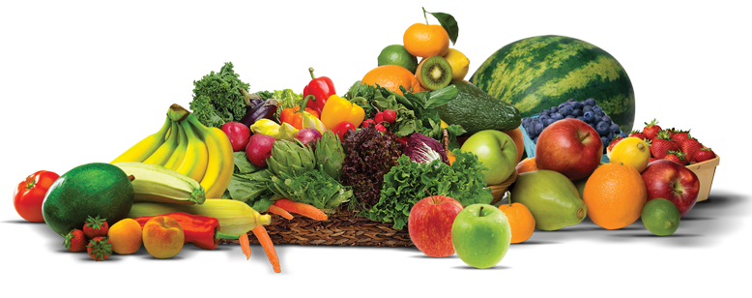

|  |  |  |  |
| --- | --- | --- | --- |
| 15.09.25 | Chleb graham z masłem, szynką kruchą i pomidorem, herbata z cytryną(1,7). | Makaron z sosem truskawkowym, kompot(1,3,7). | Sok marchwiowo-jabłkowy, biszkopt pieczony(1,3). |
|  |  |  |  |
| 16.09.25 | Chleb pszenny z masłem twarożkiem i szczypiorkiem, kakao(1,7).  Nektarynka /II śniadanie/. | Stripsy, ziemniaki, surówka z kapusty pekińskiej, kompot(1,3,7). | Galaretka, sałatka owocowa. |
|  |  |  |  |
| 17.09.25 | Chleb pszenny z masłem, kiełbasą szynkową i ogórkiem kiszonym herbata z cytryną(1,7). Jabłko/II śniadanie/. | Racuszki z jabłkami, kompot(1,3,7). | Ciasto „Murzynek”, actiplus(1,3,7). |
|  |  |  |  |
| 18.09.25 | Parówka drobiowa, chleb pszenny z masłem ketchup  herbata z cytryną(1,3,7).  Gruszka /II śniadanie/. | Pieczeń schabowa, kluski śląskie, ćwikła, kompot(1,3,7). | Jabłko , wafelek Elitesse(1,3,7). |
|  |  |  |  |
| 19.09.25 | Kulki czekoladowe wielozbożowe z mlekiem, chleb graham z masłem i serem żółtym  herbata z cytryną(1,3,7). | Ryba smażona, ziemniaki, fasolka szparagowa, kompot(1,3,4,7). | Budyń z sokiem wiśniowym. |

